Zunzgen:
Oberg: Info Karte Paul Rieder
47.445679 / 7.8200465 (OSM)
CH-Koordinaten: 2628768 / 1255057
BHU: 68cm / BHD: 22cm Nov. 2018 DNA
Edelreiser gesammelt, angewachsen

5. Juli 2020
Beschrieb: ca. 5-7m östlich Konkurrenz durch 2 Buchen, ca. 4m südlich Konkurrenz durch Bergahorn, Speierling hat keine Früchte
→ Krone freistellen
29.1.2021
Freistellung erfolgt bei Durchforstung in ca. 2 Jahren durch den Forstbetrieb.

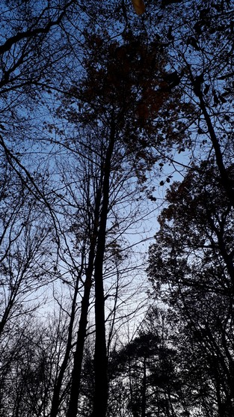  17. Nov 2018 | 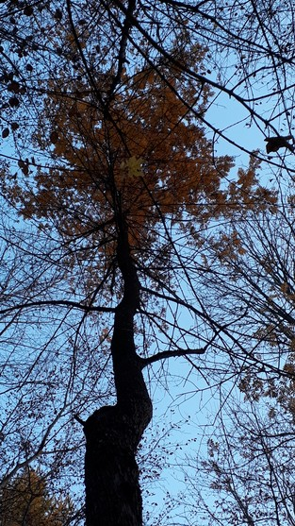  17. Nov 2018

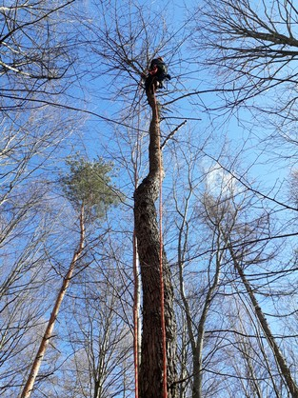  18. Feb 2020 | 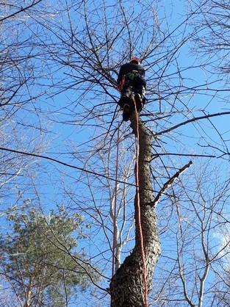  18. Feb 2020
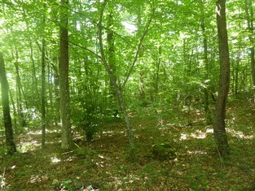  5. Jul 2020 | 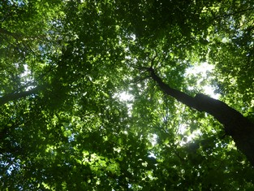  5. Jul 2020

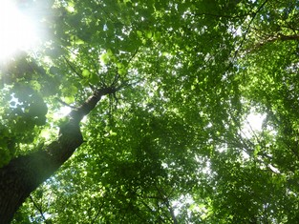  5. Jul 2020 | 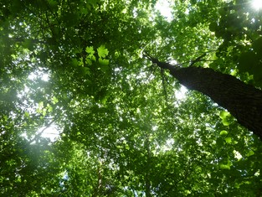  5. Jul 2020
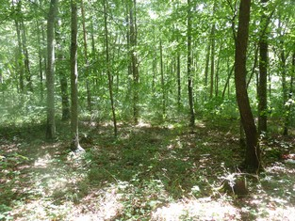  5. Jul 2020 | 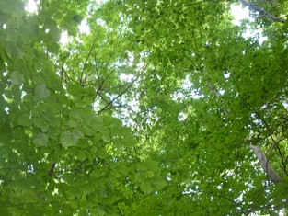  5. Jul 2020

